**附件2:自驾车到达审计署怀柔基地（审计署机关招待所）的路线**

地址：北京市怀柔区雁栖湖路25号

前台电话：010-60661818

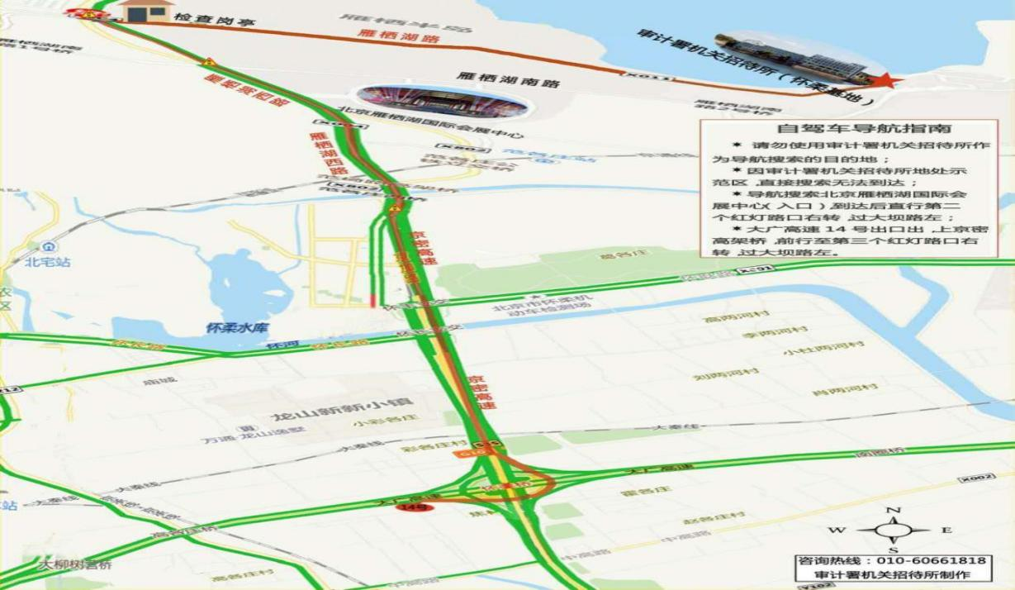

**驾车路线说明：**请导航定位“雁栖湖国际会展中心”，到达会展中心后继续直行，在第2个红绿灯路口（有岗亭的道路入口）右转，向岗亭内工作人员说明是到“审计署怀柔基地”，工作人员会抬杆放行，而后再继续直行约1公里（过大坝），道路左侧即是审计署怀柔基地。